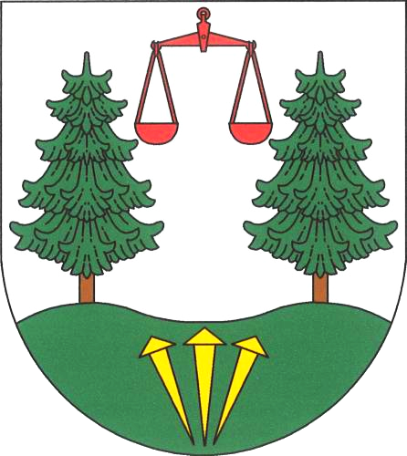
OBEC Mezilečí
Zastupitelstvo obce Mezilečí
Obecně závazná vyhláška obce Mezilečí
o stanovení obecního systému odpadového hospodářství

Zastupitelstvo obce Mezilečí se na svém zasedání dne 27. 11. 2024 usnesením č. 6 usneslo vydat na základě § 59 odst. 4 zákona č. 541/2020 Sb., o odpadech (dále jen „zákon
o odpadech“), ve znění pozdějších předpisů a v souladu s § 10 písm. d) a § 84 odst. 2 písm. h) zákona č. 128/2000 Sb., o obcích (obecní zřízení), ve znění pozdějších předpisů, tuto obecně závaznou vyhlášku (dále jen „vyhláška“):

Čl. 1

Úvodní ustanovení

- Tato vyhláška stanovuje obecní systém odpadového hospodářství na území obce Mezilečí.

- Každý je povinen odpad nebo movitou věc, které předává do obecního systému, odkládat na místa určená obcí v souladu s povinnostmi stanovenými pro daný druh, kategorii nebo materiál odpadu nebo movitých věcí zákonem o odpadech a touto vyhláškou.

- V okamžiku, kdy osoba zapojená do obecního systému odloží movitou věc nebo odpad,
s výjimkou výrobků s ukončenou životností, na místě obcí k tomuto účelu určeném, stává se obec vlastníkem této movité věci nebo odpadu.

- Stanoviště sběrných nádob je místo, kde jsou sběrné nádoby trvale nebo přechodně umístěny za účelem dalšího nakládání s komunálním odpadem. Stanoviště sběrných nádob jsou individuální nebo společná pro více uživatelů.

Čl. 2
Oddělené soustřeďování komunálního odpadu

- Osoby předávající komunální odpad na místa určená obcí jsou povinny odděleně soustřeďovat následující složky:

- Biologické odpady,
- Papír,
- Plasty včetně PET lahví (dále také „plast“),
- Sklo,
- Kovy,
- Nebezpečné odpady,
- Objemný odpad,
- Jedlé oleje a tuky,
- Textil,
- Směsný komunální odpad.

- Směsným komunálním odpadem se rozumí zbylý komunální odpad po stanoveném vytřídění podle odstavce 1 písm. a), b), c), d), e), f), g), h) a i).

- Objemný odpad je takový odpad, který vzhledem ke svým rozměrům nemůže být umístěn do sběrných nádob.

Čl. 3

Soustřeďování papíru, plastů, skla, kovů, biologického odpadu,

jedlých olejů a tuků, textilu

- Papír, plasty, sklo, kovy, biologické odpady, jedlé oleje a tuky, textil se soustřeďují do zvláštních sběrných nádob, kterými jsou sběrné nádoby o objemu 240 l, sběrné nádoby o objemu 1 100 l a velkoobjemový kontejner.

- Zvláštní sběrné nádoby jsou umístěny na těchto stanovištích:
Sběrné nádoby na papír, plasty, jedlé oleje a tuky, kov a textil jsou umístěny u obecního úřadu.
Sběrné nádoby na papír, plasty, sklo a kov jsou umístěny u kiosku u požární nádrže na pozemku pč. 177/5 v k.ú. Mezilečí.
Velkoobjemový kontejner na biologický odpad je umístěn na pozemku pč. 417/1 v k.ú. Mezilečí.

- Zvláštní sběrné nádoby jsou barevně odlišeny a označeny příslušnými nápisy:

- Biologické odpady, barva zelená
- Papír, barva modrá,
- Plasty, barva žlutá,
- Sklo, barva zelená,
- Kovy, barva šedá, označená nápisem KOVY,
- Jedlé oleje a tuky, barva červená, označená nápisem Jedlé oleje a tuky,
- Textil, sběrná nádoba označená nápisem „Použitý textil“.

- Do zvláštních sběrných nádob je zakázáno ukládat jiné složky komunálních odpadů, než pro které jsou určeny.

- Zvláštní sběrné nádoby je povinnost plnit tak, aby je bylo možno uzavřít a odpad z nich při manipulaci nevypadával. Pokud to umožňuje povaha odpadu, je nutno objem odpadu před jeho odložením do sběrné nádoby minimalizovat.

Čl. 4

Svoz nebezpečných složek komunálního odpadu

- Svoz nebezpečných složek komunálního odpadu je zajišťován minimálně dvakrát ročně jejich odebíráním na předem vyhlášených přechodných stanovištích přímo do zvláštních sběrných nádob k tomuto sběru určených. Informace o svozu jsou zveřejňovány na úřední desce obecního úřadu, webových stránkách obce, rozesláním e-mailů, vložením letáku do schránky.

- Soustřeďování nebezpečných složek komunálního odpadu podléhá požadavkům stanoveným v čl. 3 odst. 4 a 5.

Čl. 5
Svoz objemného odpadu

- Svoz objemného odpadu je zajišťován jedenkrát ročně jeho odebíráním na předem vyhlášených přechodných stanovištích přímo do zvláštních sběrných nádob k tomuto účelu určených. Informace o svozu jsou zveřejňovány na úřední desce obecního úřadu, webových stránkách obce, rozesláním e-mailů, vložením letáku do schránky.

- Soustřeďování objemného odpadu podléhá požadavkům stanoveným v čl. 3 odst. 4 a 5.

Čl. 6
Soustřeďování směsného komunálního odpadu

- Směsný komunální odpad se odkládá do sběrných nádob. Pro účely této vyhlášky se sběrnými nádobami rozumějí:
- popelnice,
- odpadkové koše, které jsou umístěny na veřejných prostranstvích v obci, sloužící pro odkládání drobného směsného komunálního odpadu.
- Soustřeďování směsného komunálního odpadu podléhá požadavkům stanoveným
v čl. 3 odst. 4 a 5.

Čl. 7
Závěrečná ustanovení

- Nabytím účinnosti této vyhlášky se zrušuje obecně závazná vyhláška obce Mezilečí č.1/2021 o stanovení obecního systému odpadového hospodářství ze dne 1. 12. 2021.

- Tato vyhláška nabývá účinnosti dnem 1. 1. 2025.

………………...………………. ………………..………..
Josef Chmelík Ing. Marie Hanušová
starosta místostarostka

§ 61 zákona o odpadech
§ 60 zákona o odpadech

